### 一．基于传统多视图重建（MVS）

1. **数据采集图像预处理**

要求拍摄时尽量保持口腔内静止，确保从多个角度获得牙齿区域的高分辨率图片，同时保证图像之间有较高的重叠度。

图片中除了牙齿外还包含舌头和口腔壁，可考虑利用图像分割（比如牙齿分割模型（如基于 Mask R-CNN 或 U-Net）提取牙齿区域）或手动标注，将主要目标提取出来，以提高重建精度。

1. **多视图点云重建**

该阶段主要是点云的稀疏重建和稠密重建。包括稀疏重建和稠密重建两个过程，利用例如使用【COLMAP或者（OpenMVG /OpenMVS）或者Meshroom】进行多视图重建。

**Colmap:网格生成内置**，纹理映射需外部工具辅助。如 Meshlab、Blender）进行纹理烘焙，利用重建的相机参数和图像数据赋予网格颜色。

**OpenMVS 内置完整流程**（稠密重建→网格生成→纹理映射），无需外部工具。

Meshroom:**全流程内置**，无需额外软件

1. **网格生成与纹理映射**

将稠密点云转换为三角网格，并映射彩色纹理，生成闭口状态下的3D模型.可使用open 3D开源库(适合算法开发)或者PyMeshlab、Blender等实现。也可以将点云导出到专门的软件（如CloudCompare）中进行后续处理。

| **工具** | **定位** | **核心优势** | **典型用户** |
| --- | --- | --- | --- |
| **PyMeshlab** | **Meshlab 的编程接口** | **自动化网格处理，集成到三维重建 pipeline** | **开发者、科研人员** |
| **Blender** | **全能型 3D 创作平台** | **建模、纹理、渲染、动画全流程，可视化效果强** | **设计师、艺术家、影视工作者** |

**4.上颌与下颌分割**

利用解剖学特征或者基于图像分割结果对3D模型进行上颌和下颌分割。

注：传统的多视图3D重建方法是要求目标物体同种状态下的多视角图像,图像之间需要有较高的重叠度，通常建议重叠度在 60% - 80% ，且对于口腔这种需要精细重建的场景，分辨率越高越好，例如 2000×2000 像素甚至更高。目前现有的图片是多种状态下下的一组图片，不满足要求，且分辨率也较低。）

二．基于深度学习的口腔3D重建

文献：**TeethDreamer: 3D Teeth Reconstruction from Five Intra-oral Photographs/2024,发表于医学图像顶会****MICCAI**

主要内容：给定一组口腔内照片（5张），重建上下牙齿的高质量3D模型，重建框架有两个阶段。在第一阶段，训练扩散模型以生成多视图一致的图像和法线图，以及3D感知特征注意模块以强制多视图一致性。然后在第二阶段，给定生成的多视图图像和法线图，通过几何感知神经隐式表面优化重建3D牙齿。 广泛的实验证明了当前技术的优势，并提供了远程监控正畸治疗的潜力。

文章的主要内容：

给定一组口内照片，我们的目标是重建高质量的上下牙齿 3D 模型。我们的重建框架分为两个阶段。

在第一阶段，我们训练一个扩散模型（见第 2.1 节）以生成多视图一致性图像和法线图，并训练一个 3D 感知特征注意模块来增强多视图一致性（见第 2.2 节）。然后在第二阶段，

基于生成的多视图图像和法线图，我们通过几何感知的神经隐式表面优化重建 3D 牙齿（见第 2.3 节）。图 2 展示了所提方法的概览。

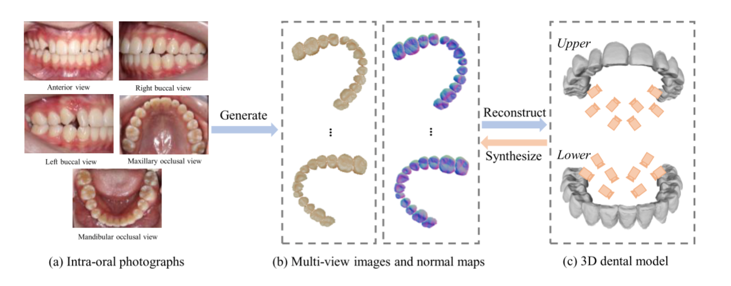

**下面是展示的本模型和其他模型以及高精度获取的真实模型（GT）比较图**

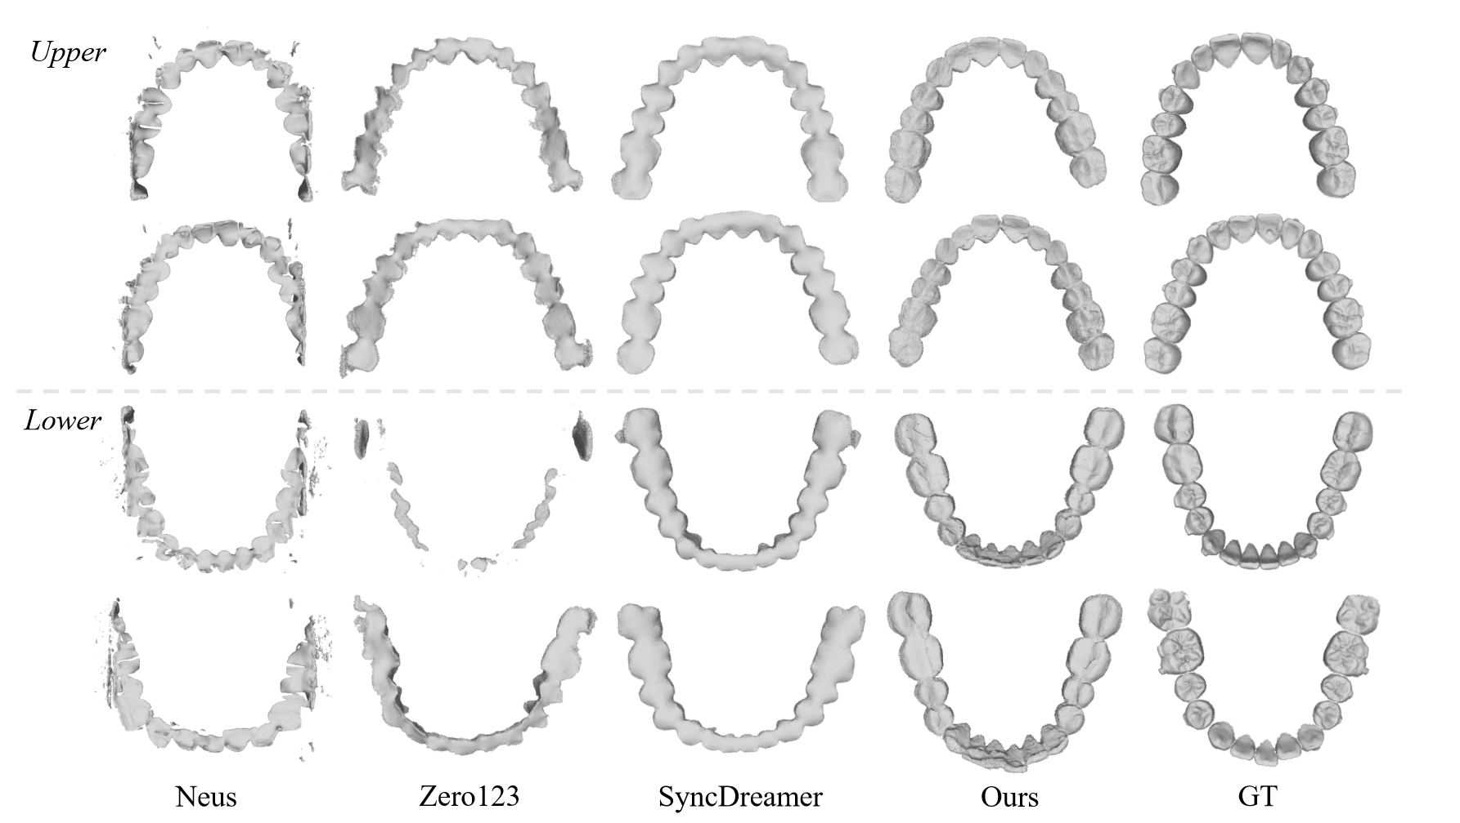

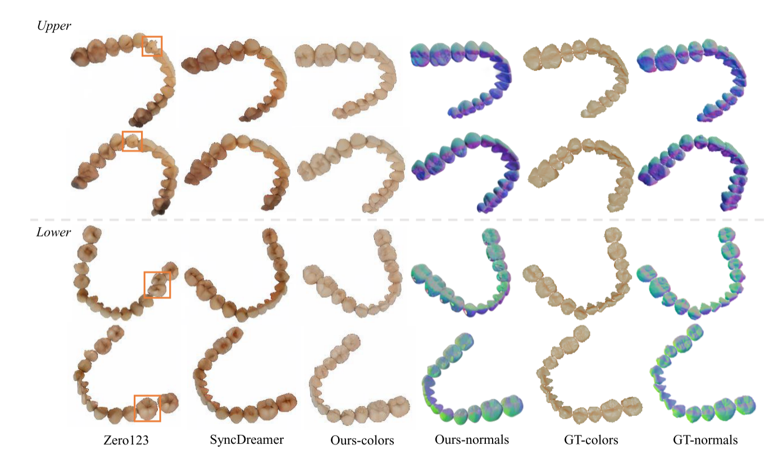

· **Neus**：仅利用分割图像直接重建 3D 牙齿，存在数据稀疏及姿态不确定性问题；

· **Zero123**：基于扩散模型从单一输入生成新视角图像，但生成视角间缺乏一致性；

· **SyncDreamer**：在重建整体形状上表现较好，但细节恢复不足。

**Ours是本实验的结果，Neus，Zero123，SyncDreamer是一些进行对比实验的模型，GT是专业口腔扫描仪得到的3D模型，ours-colors颜色逼真度，ours-normals是几何准确性**

注：需要考虑的点，论文中提到需要用到一个预训练的扩散模型来增强图像视角，这个扩散模型是基于作者自己提供的3200个案例来训练的扩散模型，每个案例包括五张口腔内照片和一个口腔内扫描模型配对，由于作者训练数据来自特定的口腔扫描和渲染流程，我们的新数据可能在纹理、颜色和噪声方面有所不同，模型生成结果可能会出现细节不一致或者风格偏差。直接使用作者的预训练的模型可能效果不理想，需要进行微调。  
其次，仅能实现分别重建**上牙和下牙的独立 3D 模型，不能实现闭口模型。并且从结果图上来看效果虽然优于其他模型但是和CT或者激光扫描的效果还是有差距的。**